Deskripsi Dataset dan Metode
Praktikum ini mengeksplorasi karakteristik eksoplanet yang ditemukan pada tahun 2013–2022. Data diambil langsung dari HTML sepuluh halaman Wikipedia List_of_exoplanets_discovered_in_<tahun> memakai requests dan
BeautifulSoup. Sebelum pengambilan, robots.txt Wikipedia diperiksa dan jalur /wiki/ terbukti diizinkan; permintaan dibatasi sepuluh kali dengan jeda 1,5 detik, timeout 30 detik, dan User-Agent yang jujur. Hasil mentah disimpan ke
data/eksoplanet_mentah.csv sebelum diproses agar scraping tidak perlu diulang.
Tiap halaman memuat satu tabel wikitable dengan 11 kolom identik dan tanpa sel bersarang, sehingga ekstraksinya cukup mengambil isi tiap sel <td>. Hasilnya 4.100 baris × 12 kolom, memenuhi syarat minimal 1.500 baris dan 5 kolom. Setelah pembentukan radius_bumi, kelas_planet, dan lima kolom log₁₀, serta penghapusan 7 nama planet ganda, dataset menjadi 4.093 baris × 19 kolom. Satu baris mewakili satu eksoplanet. Pembersihan utamanya mengubah teks seperti 13.3 ± 1.7 dan 1,136,000 [ 4 ] menjadi angka melalui fungsi ke_angka() yang membuang catatan kaki, pemisah ribuan, dan nilai ketidakpastian.

Kelompok Atribut | Tipe dan Makna
nama_planet, metode_penemuan | Nominal: pengenal planet dan 8 kategori teknik pengamatan, tanpa urutan  peringkat.
kelas_planet | Ordinal: Mirip Bumi < Super-Bumi < Mirip Neptunus < Mirip Jupiter; berjenjang  menurut radius.
tahun_penemuan | Numerik diskrit: bilangan bulat 2013–2022, berjarak sama dan punya urutan.
massa_mj, radius_rj, radius_bumi | Numerik kontinu berskala rasio: massa dan radius planet; punya nol mutlak.
periode_hari,  sumbu_semimayor_au | Numerik kontinu berskala rasio: lama satu orbit dan jarak rata-rata planet ke bintangnya.
suhu_k, jarak_ly | Numerik kontinu berskala rasio: suhu planet (kelvin) dan jarak sistem dari Bumi  (tahun cahaya).
massa_bintang_msun,  suhu_bintang_k | Numerik kontinu berskala rasio: sifat bintang induk.
keterangan | Nominal berupa teks bebas: catatan dari Wikipedia, tidak dianalisis secara statistik.

Statistik Deskriptif

Atribut | Mean | Median | Modus | Std. Dev | Min–Maks | Skewness
massa_mj | 1,77 | 0,39 | 0,015 | 3,85 | 0,0002–59,2 | 5,16
radius_rj | 0,35 | 0,21 | 0,178 | 0,39 | 0,0009–3,40 | 2,15
periode_hari | 106.530 | 10,12 | 0,605 | 6.398.131 | 0,086–4,0 × 10⁸ | 62,48
sumbu_semimayor_au | 12,75 | 0,093 | 0,048 | 234,5 | 0,0034–7.506 | 26,58
jarak_ly | 2.499 | 1.650 | 2.600 | 3.769 | 4,2–30.000 | 4,16
suhu_bintang_k | 5.361 | 5.558 | 5.770 | 1.165 | 0,55 (galat)–40.000 | 10,52
Hampir semua atribut numerik menjulur tajam ke kanan. Pada periode_hari, mean 106.530 hari berbanding median 10,1 hari dan simpangan bakunya 60 kali lebih besar daripada mean-nya, sehingga median adalah ukuran pemusatan yang sahih untuk data ini, bukan mean. Kelengkapan tiap atribut berbeda-beda: suhu_k hanya terisi 921 dari 4.100 baris, sedangkan nama_planet dan tahun_penemuan lengkap.
Atribut kategorikal sangat timpang. metode_penemuan didominasi transit 3.413 planet (83,4%) dan radial velocity 438 planet (10,7%) yang bersama-sama mencakup 94% data, sedangkan astrometri hanya 2 planet. Angka ini menunjukkan komposisi planet yang berhasil terdeteksi, bukan komposisi eksoplanet yang sebenarnya ada.

Kualitas dan Penanganan Data
Terdapat 9.124 sel kosong, terkonsentrasi pada suhu_k (77,5%), massa_mj (62,5%), sumbu_semimayor_au (41,1%), dan radius_rj (15,3%). Kekosongan ini tidak acak dan sebabnya dapat dijelaskan secara fisika: tiap metode penemuan hanya mampu mengukur besaran tertentu.

Metode | Besaran yang terukur | Proporsi radius kosong
Transit | radius (dari peredupan cahaya bintang) | 0,2%
Radial velocity | massa (dari goyangan bintang) | 90,4%
Microlensing | tidak keduanya secara langsung | 100%
Karena itu imputasi tidak dilakukan mengisi radius planet radial velocity dengan mean berarti mengarang hasil pengamatan yang tidak pernah ada. Satu baris tanpa metode_penemuan diisi label "tidak diketahui" agar tetap terhitung, dan 7 nama planet ganda dihapus dengan menyimpan kemunculan pertama.
Untuk outlier, aturan IQR menandai 4,4–18,7% baris pada tiap atribut numerik, sedangkan skor-Z hanya menemukan 1 outlier pada periode_hari. Perbedaan tajam ini khas pada distribusi menjulur, sebab simpangan baku ikut membengkak oleh nilai ekstremnya sendiri. Setelah transformasi log₁₀, skewness periode_hari turun dari 62,48 ke 1,62 dan
sumbu_semimayor_au dari 26,59 ke 1,74, jadi nilai ekstrem itu bagian sah dari distribusi log-normal. Outlier dipertahankan dan ditambahkan kolom log₁₀ untuk analisis.
Berbeda dengan outlier, pemeriksaan validitas menemukan kesalahan sungguhan: empat baris bersuhu bintang di bawah
2.000 K, mustahil untuk sebuah bintang. Nilai mentahnya (0.55 ± 0.06, 1.08 +0.16 − 0.14) besarnya setara radius bintang, jadi kolom sumbernya tertukar di Wikipedia; keempatnya diubah menjadi NaN. Sebaliknya suhu di atas 10.000 K dipertahankan karena KELT-9 (10.170 K) dan Mu2 Scorpii (21.900 K) memang bintang biru yang sah.

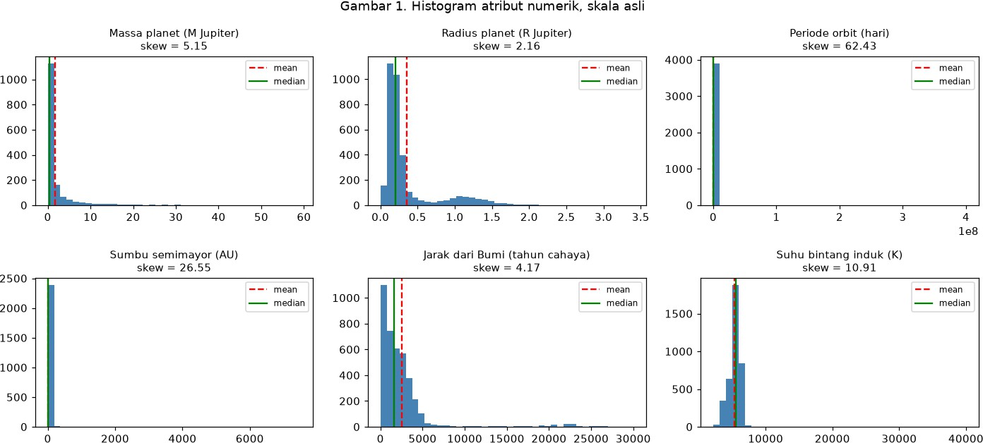
Visualisasi dan Interpretasi
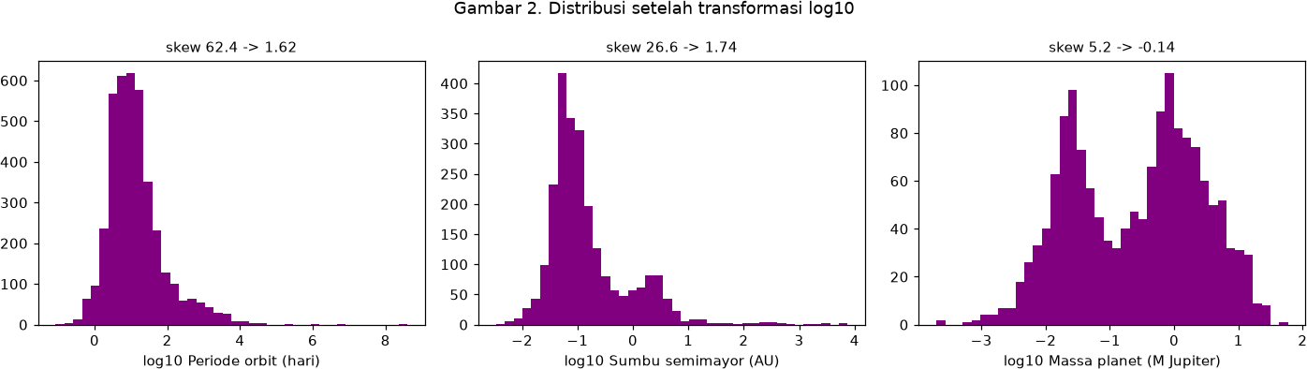
Gambar 1 (atas). Histogram enam atribut numerik pada skala asli. Gambar 2 (bawah). Distribusi yang sama setelah transformasi log₁₀. Sumber: output notebook praktikum.
  - Bentuk distribusi. Pada skala asli, lima dari enam atribut runtuh menjadi satu batang tinggi di tepi kiri dengan ekor tipis memanjang ke kanan, dan garis mean selalu berada di kanan garis median tanda kemencengan positif.
suhu_bintang_k adalah pengecualian karena berbentuk lonceng di 5.000–6.000 K, sesuai kebanyakan bintang induk yang mirip Matahari (5.778 K). Setelah log₁₀, skewness periode_hari turun dari 62,5 ke 1,62 dan massa_mj dari 5,2 ke
−0,14, sehingga ratusan baris yang ditandai IQR sebagai outlier sebenarnya bagian wajar distribusi log-normal. Panel massa juga memperlihatkan pola bimodal kelompok planet kecil di sekitar 10⁻² massa Jupiter dan raksasa di sekitar 10⁰ yang tidak tampak sama sekali pada skala asli.
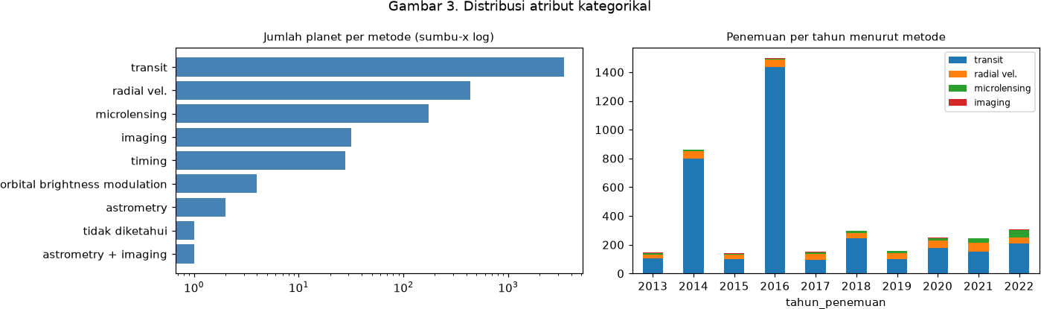
Gambar 3. Jumlah planet per metode penemuan (kiri) dan komposisi penemuan per tahun (kanan).
  - Komposisi metode dan tahun. Sumbu-x panel kiri perlu logaritmik karena selisih transit (3.413 planet) dan astrometri (2 planet) melebihi tiga orde besaran. Panel kanan memperlihatkan lonjakan tahun 2014 (869 planet) dan 2016 (1.498 planet) yang hampir seluruhnya berwarna sama, yaitu transit, karena keduanya tahun rilis massal validasi kandidat teleskop Kepler. Bentuk dataset ini karena itu lebih ditentukan oleh jadwal rilis satu misi teleskop daripada oleh laju penemuan yang sesungguhnya.
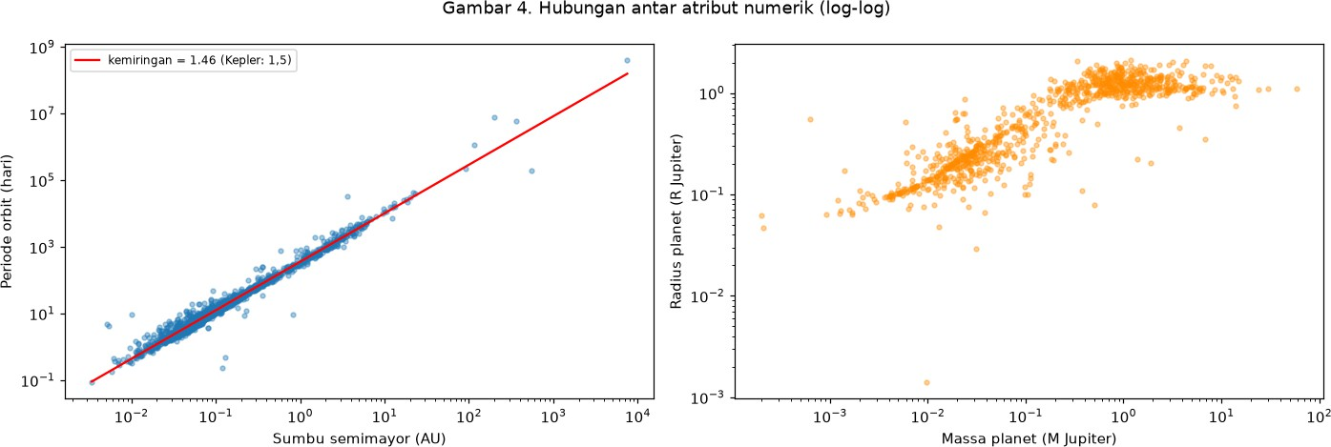
Gambar 4. Sumbu semimayor terhadap periode orbit (kiri) dan massa terhadap radius planet (kanan), keduanya pada skala log–log.
  - Hubungan antaratribut. Panel kiri membentuk garis lurus log–log dengan korelasi Pearson 0,988 dan kemiringan 1,46, sangat dekat dengan nilai teoretis 1,5 dari Hukum Ketiga Kepler (T² ∝ a³). Selain menjadi temuan, kecocokan ini berfungsi sebagai uji kewajaran bahwa proses scraping dan konversi angka sudah benar. Panel kanan menunjukkan massa dan radius berkorelasi 0,877 pada skala log, jauh di atas 0,303 pada skala asli, tetapi bentuknya membengkok: radius mendatar di sekitar 1 radius Jupiter meski massa terus bertambah, karena bahan penyusun planet raksasa termampatkan. Panel ini hanya memuat 914 dari 4.093 planet (22%), yaitu planet yang massa dan radiusnya sama-sama diketahui.
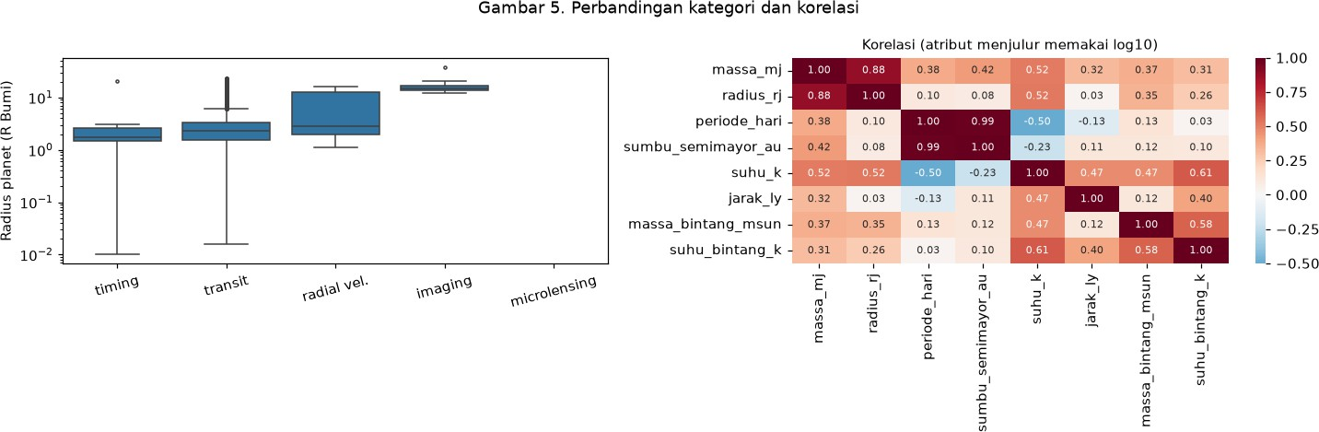
Gambar 5. Radius planet menurut lima metode penemuan terbanyak (kiri) dan matriks korelasi antar atribut numerik (kanan).
  - Perbandingan kategori dan korelasi. Median radius planet hasil pencitraan langsung mencapai 14,7 radius Bumi berbanding 2,3 radius Bumi untuk transit, selisih sekitar enam kali lipat. Perbedaan ini adalah bias seleksi pencitraan langsung hanya sanggup memotret planet yang sangat besar dan jauh dari bintangnya bukan gambaran susunan alam semesta. Pada matriks korelasi, periode_hari dan sumbu_semimayor_au hampir redundan (0,99) sehingga salah satunya harus dibuang sebelum pemodelan; massa dan suhu bintang induk berkorelasi 0,58 sesuai hubungan deret utama; sedangkan jarak_ly nyaris tidak berkorelasi dengan sifat orbit planet (0,11 dan −0,13).

Kesimpulan dan Batasan
Scraping menghasilkan dataset yang memenuhi ukuran minimum dengan struktur seragam di kesepuluh tahun. Dua keputusan awal menentukan seluruh hasil EDA ini: mengenali bentuk distribusi dan memahami mengapa data hilang. Tanpa transformasi log, hubungan massa–radius tampak lemah (0,30 dan bukan 0,88) dan ribuan planet nyata akan salah dilabeli anomali; tanpa memahami cara kerja tiap metode penemuan, imputasi mean pada kolom radius akan menghasilkan angka yang tidak pernah diukur siapa pun. Temuan paling kuat adalah munculnya kembali Hukum Ketiga Kepler (r = 0,988, kemiringan 1,46) hanya dari data hasil scraping.
Batasan yang perlu dinyatakan: (a) dataset didominasi satu misi teleskop sehingga mewakili populasi yang berhasil terdeteksi, bukan populasi eksoplanet sebenarnya; (b) Wikipedia adalah sumber sekunder yang dapat memuat salah ketik
empat di antaranya ditemukan di sini, jadi kemungkinan masih ada yang lolos; (c) nilai ketidakpastian (± …) dibuang saat konversi, padahal sebagian pengukuran punya galat besar; dan (d) analisis massa–radius hanya mencakup 914 planet (22%) yang diamati lebih dari satu metode.

Referensi
- Wikipedia — Lists of exoplanets, https://en.wikipedia.org/wiki/Lists_of_exoplanets (CC BY-SA)
- NASA Exoplanet Archive — https://exoplanetarchive.ipac.caltech.edu/
- Tukey, J. W. — Exploratory Data Analysis, Addison-Wesley, 1977
- RFC 9309 — Robots Exclusion Protocol, https://www.rfc-editor.org/rfc/rfc9309.html

